附件三：
关于对2012年度经营收入前百家税务师事务所
经营情况的分析

中税协自2009年起，每年按照注册税务师行业年度报表（表1）中的收入总额数据，由高至低对税务师事务所进行排序，并根据排名发布年度经营收入前百家税务师事务所名单。其中，对于采取母子、总分结构的税务师事务所，由总部汇总其符合条件的分支机构（子公司或分公司）的经营收入并入其总机构（母公司或总公司）的经营收入后参与排名。根据2012年度注册税务师行业报表（表1）的数据，我们对2012年度经营收入排名前100的税务师事务所的经营收入、执业注册税务师人数、从业人员人数等数据进行了汇总，并分别与以往年度发布的前百家税务师事务所的上述数据，以及2012年度注税行业数据进行了简要的比较分析，仅供参考。
一、经营收入对比情况
2012年度前百家税务师事务所经营收入合计388,686.98万元，比2011年度的314,715.46万元增加了23.5%，比行业收入增长率21.41%高出2个百分点。4年来，前百家税务师事务所经营收入增加了1.12倍；进入前百家税务师事务所的门槛（第100名）经营收入由1007.37万元增加到1424.95万元，增长幅度为41.45%；年收入最高的税务师事务所经营收入由12,517.79万元增加到31,776.07，增长幅度为153.84%。
我们对4年来处于各个收入阶段的税务师事务所户数进行了汇总，如下表（其中X代表税务师事务所经营收入）：

税务师事务所  经营收入规模 | 2012年户数 | 2011年户数 | 2010年户数 | 2009年户数
X>3亿 | 1 | 1 | 0 | 0
2亿元≤X<3亿 | 1 | 1 | 1 | 0
1亿元≤X<2亿 | 8 | 4 | 3 | 2
5千万≤X<1亿 | 2 | 1 | 1 | 0
4千万≤X<5千万 | 6 | 3 | 2 | 1
3千万≤X<4千万 | 20 | 16 | 7 | 6
2千万≤X<3千万 | 31 | 29 | 25 | 19
1千万≤X<2千万 | 31 | 45 | 61 | 72

从上表可以看出，4年来前百家税务师事务所业绩取得了可喜的增长，经营收入在1千万元到2千万元内的税务师事务所由72家减少到31家、其他各业绩档次的税务师事务所数均有所提高，且多集中于2千万元到4千万元的区间。
同时，上表反映出，在5千万元到1亿元区间内的事务所数量既少于1亿元到2亿元区间，也少于4千万元到5千万元区间。因此我们将这个情况同税务师事务所集团化工作进行了对比，发现：
1、各年度经营收入超过1亿元的税务师事务所，基本都是集团化税务师事务所。例外的只有两家，一是2009年北京中税税务代理有限公司（2010年度业绩降为1943.74万元，后修改为4901.7万元）；二是有四大背景的上海德勤税务师事务所有限公司。
2、各年度在5000万元到1亿元的区间中的事务所有所不同：
1）2010年度的是北京中瑞岳华税务师事务所，该所2011年进行集团化后，2012年度经营收入超过了1亿元，脱离此区间。
2）2011年度的是大信税务师事务所，该所于2012年度进行集团化后，2012年度经营收入超过了1亿元，也脱离此区间。
3）2012年度的2家分别是北京致通振业税务师事务所和江苏国瑞税务师事务所。其中常州国瑞税务师事务所是单体所，经营收入由2009年度的2353.09万元提高到现在的5641.06万元；北京致通振业税务师事务所是集团化所。
通过以上对比，我们发现中瑞岳华、大信和江苏国瑞都是通过单所自身发展达到了5000万元到1亿元的规模。达到此规模后，中瑞岳华和大信不约而同地先后选择了集团化的道路，进入超过1亿元规模的行列。反映出税务师事务所可以凭借自身积累逐渐做大做强，但运行到一定规模后遇到发展瓶颈，税务师事务所要继续发展，必须对经营管理体系进行修正和扩充，而这种修正和扩充依靠内部因素无法完成，必须有外部力量的冲击和推动，才能突破创新，得以发展。而重组、集团化就是其中的方式。因此我们认为，5000万元到1亿元的业绩规模，一方面是单所做大做强道路上的一个瓶颈，另一方面也是开启集团化工作的良好契机。
二、人员对比情况
执业于前百家税务师事务所的注册税务师人数为3,902人，比2011年度的3467人增加了12.55%，比2009年度的2475人增加了23.88%；从业人员14215人，比2011年度的34246人增加了13.63%，比2009年度的8974人增加了25.05%。
我们将四年来前百家税务师事务所执业注册税务师和从业人员人数与全国执业注册税务师和从业人员人数进行了汇总和对比，如下表：
项目 | 2012年 | 2011年 | 2010年 | 2009年
前百家执业注册税务师 | 3,902.00 | 3,467.00 | 3,066.00 | 2,475.00
全国执业注册税务师 | 36,437.00 | 34,246.00 | 31,736.00 | 28,722.00
占比 | 10.71% | 10.12% | 9.66% | 8.62%
前百家从业人员数 | 14,215.00 | 12,510.00 | 11,222.00 | 8,974.00
全国从业人员数 | 96,539.00 | 90,107.00 | 84,363.00 | 77,767.00
占比 | 14.72% | 13.88% | 13.30% | 11.54%

从上表可以看出，前百家税务师事务所执业注册税务师和从业人员人数占全国执业注册税务师和从业人员人数的比例逐步增加，说明大所对行业人才有较强吸引力。
此外，根据两次注册税务师等级认定试点工作的结果，在前百家税务师事务所工作的特级和一级注册税务师人数分别是：14人（占特级总人数的60.87%）和160人（占一级总人数的43.60%）。说明大所在培养人才方面存在一定优势。
三、所均、人均、师均贡献度对比情况
2012年度前百家税务师事务所所均贡献度为3886.87万元，是全国所均贡献度239.50万元的16.23倍；人均贡献度为27.34万元，是全国人均贡献度12.24万元的2.23倍；师均贡献度为99.61万元，

是全国师均贡献度32.43万元的3.07倍。同时，经过对比，前百家税务师事务所四年来所均贡献度与全国所均贡献度的比值有较为明显的增加，而人均贡献度和师均贡献度的比值则相对保持稳定。
四、地域分布状况
2012年度经营收入前百家税务师事务所分布在16个地区，分别是：北京24户，浙江18户，江苏、上海各16户，宁波5户，广东4户，山东和青岛各3户，陕西、四川和重庆各2户，河北、湖北、厦门、江西、山西各1户，如下图：

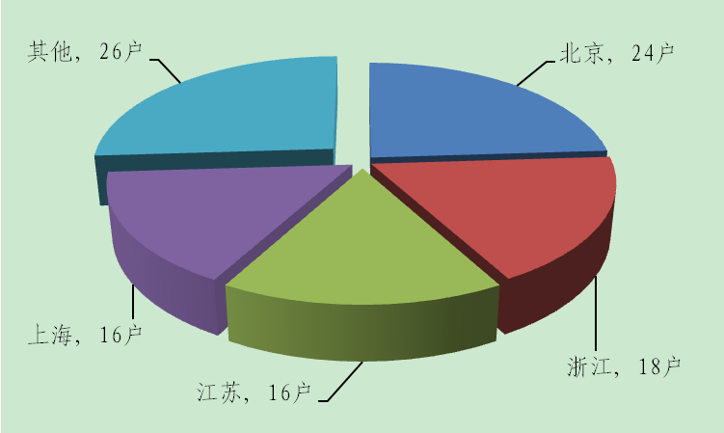

从上图可以看出，前百家税务师事务所主要集中在北京、浙江、上海和江苏四个地区，户数上占全国的74%。我们同时对比了4年来这些地区税务师事务所经营收入和经营收入占前百家收入比例的变化情况：

北京、上海、江苏、浙江和其他地区前百家事务所经营收入
年份 | 北京 | 上海 | 江苏 | 浙江 | 其他地区
2012 | 155588 | 62405.67 | 51934.71 | 48494.64 | 70263.93
2011 | 116296.1 | 37442.92 | 50441.22 | 39200.1 | 71335.14
2010 | 87365.77 | 27898.88 | 44360.26 | 33857.01 | 61452.91
2009 | 35761.37 | 19088.55 | 18541.8 | 34830.27 | 74551.53

北京、上海、江苏、浙江和其他地区前百家事务所经营收入
所占份额变动图
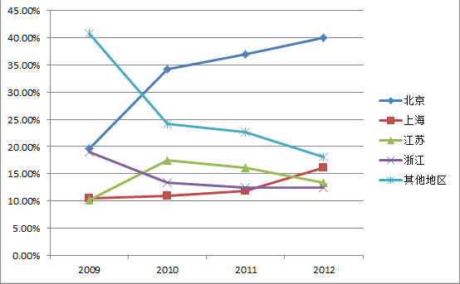
根据以上情况，我们认为前百家税务师事务所中：
1、北京和上海的收入和所占份额都有所增加，说明这两个地区的市场环境有利于培养和推动大所的发展。
2、江苏和浙江的经营收入有所上升，但所占份额下降，说明当地市场相对稳定，但税务师事务所业绩增速不快，需要开拓新的增长点。
3、相对来说其他地区经营收入略有下降，但所占份额下降幅度较大，说明各个地区行业发展并不平衡，部分地区发展较慢。
4、部分地区市场份额下降还存在另一个因素，是一些规模相对较大的税务师事务所参与集团化，成为集团化税务师事务所的分支机构，其经营收入汇总合并到总部经营收入。

